**Занятие 2. Вычисления**

**Приоритет выполнения действий:** 1.Действия в скобках

2.Возведение в степень и извлечение корня

3. Умножение и деление

4. Сложение и вычитание

Идущие подряд действия одного приоритета выполняются слева направо. Прим. 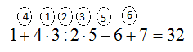

**Некоторые правила операций сложения и вычитания, умножения и деления:**

Если знаки разные, то из большего вычитаем меньшее, ставим знак большего: 

Если знаки одинаковые, то числа складываются и ставится тот знак, который был: 

при вычитании из большего вычитаем меньшее и ставим знак большего: 

сочетания знаков при сложении, вычитании : «+ -»=«-» Прим. 

«-+»=«-» Прим. 

«--»=«+» Прим. 

«++»=«+» Прим. 

Сочетание знаков при умножении, делении: «+»на «+»= «+» Прим. 

«+»на «-»= «-» Прим. 

«-»на «+»= «-» Прим. 

«-»на «-»= «+» Прим. 

**Действия с дробями.**

**1.сложение и вычитание:**

. Для того чтобы сложить или вычесть две дроби, надо привести их к общему знаменателю и сложить или вычесть их числители.

Следует особо обратить внимание :  Прим. ; 

**2.умножение дроби на число:** Для того чтобы умножить дробь на число, надо числитель этой дроби умножить на это число. 

**3.умножение дробей:**  . Чтобы умножить дробь на дробь, надо числитель умножить на числитель, а знаменатель умножить на знаменатель.

**4. деление дробей:** Чтобы разделить дробь на дробь, надо перевернуть вторую дробь и заменить деление на умножение.



**5. перевод десятичной дроби в простую дробь:** по принципу «что слышу – то пишу» *Пример.* 1,065 – одна целая шестьдесят пять тысячных:.

**6. перевод простой дроби в десятичную дробь:** Для перевода надо поделить числитель на знаменатель в столбик. *Пример.*  перевести в десятичную дробь.  **7.** перевод неправильной дроби в правильную:  Прим. .

**1.Вычислить:а) ; б) **

**2. Вычислить: а) ; г) **

**3. Вычислить: а) ; б) ; в) ; г) **

**4. Вычислить: а) ; б) ; в) ; г) **

**5. Вычислить: а) ; б) ; в) ; г) **

**6.**

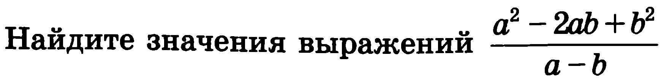**а)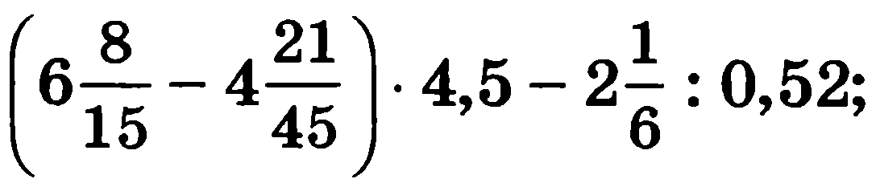 б)** 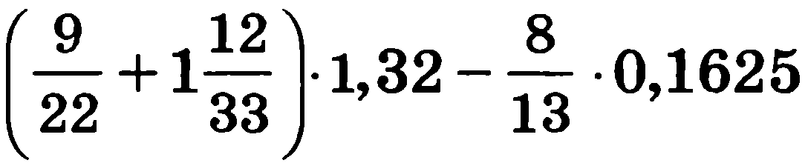

**7. **

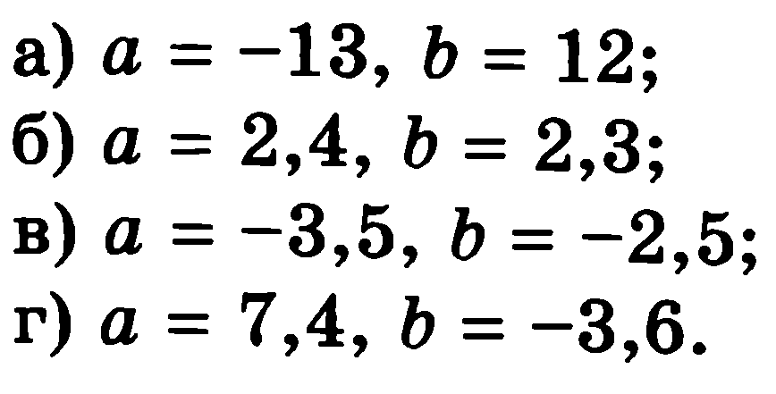

**8. Выполнить действия:** а) ; б) ;

в) ;

**Дополнительные задания:**

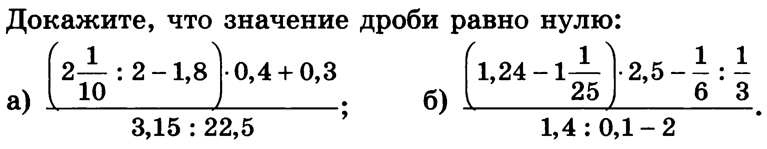

**Домашнее задание.**

**1.Вычислить:а) ; б) **

**2. Вычислить: а) ; г) **

**3. Вычислить: а) ; б) **

**4. Вычислить: а) ; б) **

**5. Вычислить: а) ; б) ; в) ; г) **

**6. Вычислить:**

а) 

**7. Выполнить действия:** в) ;